Schlaraffia® – ein persiflierendes Ritter-Spiel

Erholung ist eines der wesentlichen Elemente in einem erfolgreichen und gesunden Lehrerleben! Ein regelmäßiger Abend voller Fröhlichkeit kann dabei wahre Wunder bewirken. Natürlich liegt es nahe, sich nach einem anstrengenden Berufstag vor den Fernseher zu fläzen und einfach nichts mehr zu tun. Aber allein die Regelmäßigkeit, sich einen Abend in der Woche freizuhalten, bedeutet bereits echte Erholung. Das Entscheidende aber ist das Erlebnis selbst, befreit von den Schlacken des Alltags. So manches Mal bin ich eher aus Pflichtbewusstsein denn aus Lust zu unserem gemeinsamen Abend gegangen, aber nach Hause gekehrt bin ich danach beschwingt, gut gelaunt und gestärkt für die nächsten Tage. Ein unbeschwerter Abend mit Gleichgesinnten wirkt wie eine Therapie.

Ich spreche von Schlaraffia®. Zum Leidwesen mancher Kollegin sind dort nur Männer zugelassen. (Aber viele Frauen genießen den freien Abend, wenn ihr Angetrauter regelmäßig ein Mal die Woche zur Schlaraffia® geht.)

Was ist Schlaraffia?
Schlaraffia® ist eine weltweite Vereinigung von Männern, die Kunst, Freundschaft und Humor pflegen. Ihr Leitspruch lautet:

In arte voluptas
(In der Kunst liegt das Vergnügen.)

Auch wenn es so klingen mag: In Schlaraffia® geht es nicht in erster Linie um gutes Essen und schon gleich garnicht um das Horchen an Matratzen, vielmehr ist Schlaraffia® ein Wunderland des Geistes.
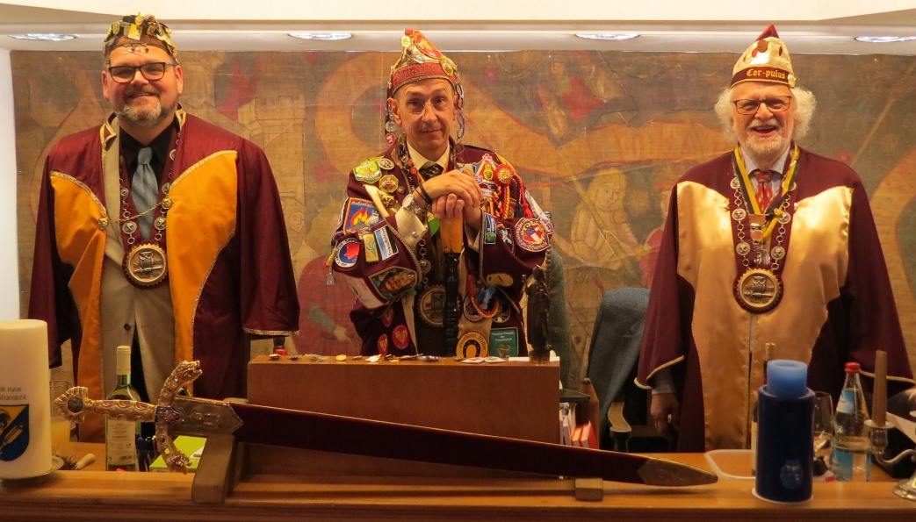
Die Oberschlaraffen Ritter Sohn-Sohn, Klinterklater und Cor-Pulus auf dem Thron des hohen Schlaraffen-Reyches Ob der Isar in München

Sieben Monate im Jahr (von Oktober bis April) trifft man sich einmal pro Woche zu einem sogenannten Sippungs-Abend. (Fast) alles dabei ist Persiflage: das Ceremoniell, die schlaraffische Sprache, die Unfehlbarkeit des Vorsitzenden (genannt: der fungierende Oberschlaraffe), die Stände (Knappen, Junker und Ritter), deren Rüstungen (die Helme sind eigentlich Narrenkappen) oder die Zweikämpfe bei gespielten Zwistigkeiten über Nichtigkeiten (die einzig zulässige Waffe dabei ist eine spitze Zunge).

Ernst genommen wird dagegen die Pflege der Freundschaft, die Vermeidung der Themen Religion, Politik und Beruf sowie die gemeinsame Freude an den unterschiedlichsten Vorträgen oder spontanen Einwürfen. Jeder darf, keiner muss sich einbringen. Wer selbst gerne vorträgt, sei es Musik, Dichtung oder freie Erzählung, der besteigt die Rostra. Aber auch wer „nur“ zuhört, trägt damit zum Gelingen des Spiels bei. Alle Sassen tragen einen Phantasienamen; profaner Rang und Name spielen keine Rolle.
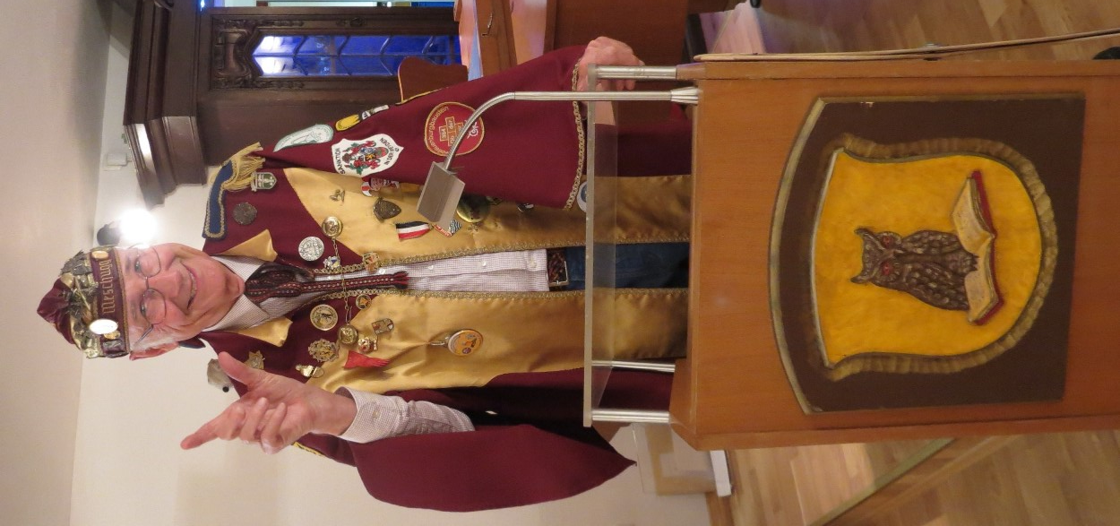
Ritter Meschugge in der Rostra
Schlaraffische Reyche (örtliche Gruppen) gibt es an vielen Orten in Deutschland und darüber hinaus.

Schlaraffia® ist für jeden offen aber keine öffentliche Institution!

Wenn Sie unser Spiel und den Ablauf eines Abends einmal erleben möchten, sind Sie herzlich eingeladen, in Begleitung eines Schlaraffen daran teilzunehmen. Daraus ergeben sich für Sie keinerlei Verpflichtungen. Sollten Sie Gefallen an unserem Spiel finden, haben Sie die Möglichkeit, weitere Abende als Gast zu besuchen.
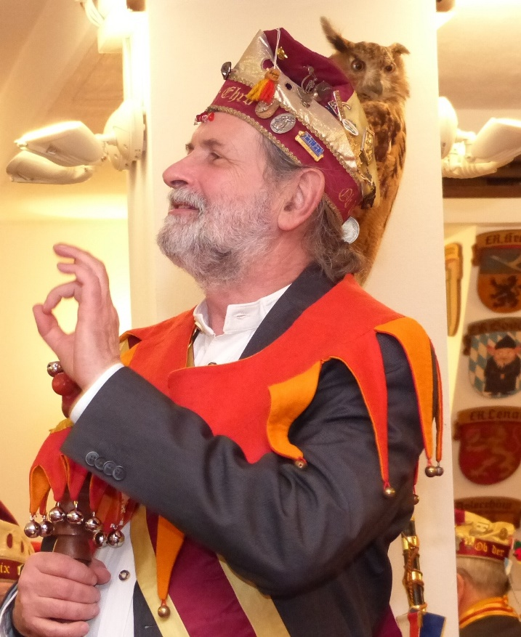
Hofnarr Ritter Thor-Ehro
(profan: Thomas Nickl)

Ich vermittle Ihnen gerne einen Paten, der Sie in eine schlaraffische Sippung mitnimmt: nickl-tom@web.de.

Mehr Information zur Schlaraffia® finden Sie u. a. auf den folgenden Webseiten:
https://www.schlaraffia.org/ueber-schlaraffia/was-ist-schlaraffia/
https://de.wikipedia.org/wiki/Schlaraffia

© der Fotos: Thomas Nickl

